Крылья Татева
День 1.Прилет.
В аэропорту гостей встречают с табличкой TRAVEL BEE и отвозят на комфортабельных автобусах в отель. У вас будет достаточно времени, чтобы принять душ, поужинать и отдохнуть после перелета.
День 2 Крылья Татев
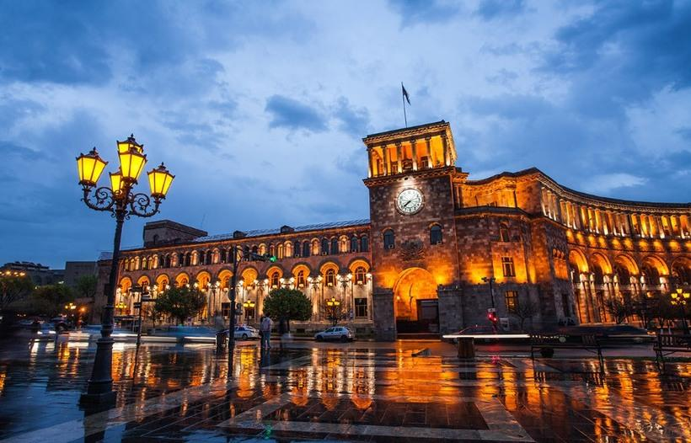
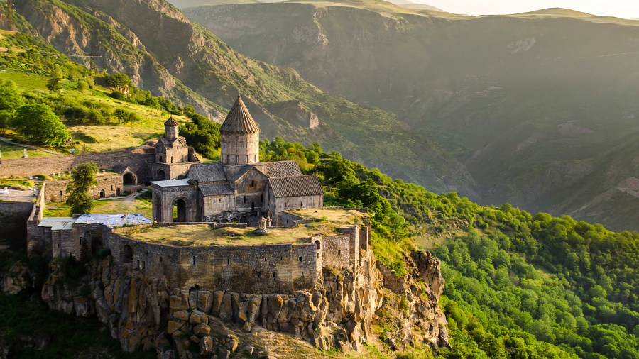
Сегодня мы посетим жемчужину средневековой армянской архитектуры- монастырь Татев,который был построен IX-XIII веках. Мощной и непреступной твердыней высится Татевский монастырь на утесе, обрывающемся в ущелье реки Воротан. Природа создала лучшие условия для расположения монастыря ,который функционировал как оборонительный комплекс. Согласно преданию, монастырь был назван в честь Евстафия – одного из учеников апостола Фаддея. По легедне происхождении названия этого монастыря , мастер, строивший монастырь Татев,после того как закончил свою работу попросил у Бога дать ему крылья, дабы он смог увидеть эту красоту с неба. Бог услышал его и выполнил просьбу. Слово «татев» в переводе с армянского означает «дай крылья». Когда подъезжаешь к монастырю, становится ясно, почему ему дано это название. Татев, со всех сторон окруженный пропастью, буквально парит над ущельем. Двенадцать незабываемых минут полета над красивейшим уголком Сюника дарят нам «Крылья Татева» — 5,7-километровая реверсивная канатная дорога, построенная ровно 8 лет назад фондом «Инициативы развития Армении» (IDeA) в рамках проекта «Возрождение Татева».
День 3 Свободный день

День 4 Ереван
Ереван один из древнейших городов в мире. В этом году ему исполнилось 2800 лет. Город старше Рима на целых 30 лет. Нашу обзорную экскурсию мы начнем с самого сердца города. Ереванский Каскад – музей под открытым небом, является одним из уникальных составляющих частей центра искусств Гафесчян. В коллекции музея работы всемирно известных деятелей искусств, таких как Фернандо Ботеро, Аршил Горки, Дженнифер Бартлетт, Линн Чадвик, Барри Фланаган и других. Тут мы конечно поднимемся до смотровой площадки, откуда открывается фантастический вид на розовый город, и конечно, если повезет, то Вам откроется величественный вид Бибейского Арарата. Подняться можно как на эскалаторах, так и пешком, ну это конечно для самых спортивных наших путешественников. Вы сможете сделать самые красивые фотографии, и ознакомиться с историями и рассказами о том, почему Ереван считается розовым городом, как строили Каскад и почему самый вкусный кофе выпивается именно в открытых кафешках Каскада.Далее мы продолжим нашу прогулку до Театральной площади, где находится театр Оперы и Балета и известное Лебединое озеро, рядом с которым гордо “играет” на рояле всеми нами любимый Арно Бабаджанян.Продолжив нашу прогулку, мы пройдемся по Северному проспекту, где расположенны рестораны, кафе и магазины. Именно тут можно встретить памятник известному цветочнику Карабале, который всегда одаривал влюбленных цветами.
Блошиный рынок «Вернисаж» в Ереване считается лучшим местом в городе, где можно купить небольшие эксклюзивные вещи в подарок или для украшения домашнего убранства. Здесь можно приобрести самые уникальные украшения. Большинство вещей, выставленных здесь на продажу, имеет художественный уклон. В основном все работы начиная от ковров до деревянных статуеток являются ручной работы. Здесь можно приобрести коллекции марок и старинных монет, книги, , украшения и даже домашних животных.
День 5 Вылет
Трансфер в аэропорт

В стоимость тура входит:

- Транспортное обслуживание
- Обслуживание квалифицированного гида
- Проживание в гостиницах 3* с завтраком
- Все экскурсии и входные билеты, указанные в туре

В стоимость не входит:

Авиабилеты
Страховка
Персональные расходы

Стоимость:
Стоимость на человека в двухместном номере 295 дол.
Стоимость на человека в одноместном номере 465 дол.
Стоимость на человека в трехместном номере 255 дол .

